**步骤说明**

其实，基于Windows Server 2008 R2的故障转移群集部署Sql Server 2008 AA(主主) 模式群集的步骤如下：

1、 安装环境说明

2、 网络、硬盘环境的准备

3、 AD环境的准备

4、 部署帐号准备

5、 故障转移群集验证、安装、测试

6、 MSDTC群集安装

7、 Sql Server 2008 SP1集成

8、 安装Sql群集前的说明(实例名、数据库磁盘存放位置)

9、 安装第一个AP（主从）模式群集（安装一个数据库实例）

10、安装第二个AP（主从）模式群集（安装另外一个数据库实例）

11、总结与注意事项

（本文介绍1-5步骤，6-11步骤待续）

**1.安装环境说明**

安装一共需要4台服务器，1台基于IP-SAN的磁盘阵列（当然也可以使用F-SAN）。

|  |  |  |
| --- | --- | --- |
| **服务器** | **作用** | **备注** |
| DCSrv01 | 主域控 | 必须，做Sql的群集服务必须有域环境。 |
| DCSrv02 | 辅助域控 | 非必须 |
| SqlSrv01 | 数据库服务器01 | 必须 |
| SqlSrv02 | 数据库服务器02 | 必须 |
| IP-SAN磁盘阵列 | 磁盘存储 | 必须，也可以用F-SAN。 |

**2.硬件、网络、硬盘环境的准备**

在规划前，先给一些建议：

1、SqlSrv01、SqlSrv02最好使用单独的一块网卡与IP-SAN磁盘阵列柜连接（如果是光纤-SAN，则不需要网卡，一般通过HBA卡连接），并且使用与对外服务的IP不同的网段。

2、在部署基于IP-SAN阵列的群集时候， SqlSrv01、SqlSrv02各使用了3块网卡。

**（1） 硬件资源需求**

|  |  |  |
| --- | --- | --- |
| **服务器** | **硬件资源**  **（主要指网卡）** | **备注** |
| DCSrv01 | 1块网卡 | 用于对外提供服务。 |
| DCSrv02 | 1块网卡 | 用于对外提供服务。 |
| SqlSrv01 | 3块网卡 | **1、** 心跳网卡（与SqlSrv02直联）:**心跳网卡**  2、 连接磁盘阵列的网卡：**阵列网卡**  3、 对外提供服务的网卡：**服务网卡** |
| SqlSrv02 | 3块网卡 | **1、** 心跳网卡（与SqlSrv01直联）：**心跳网卡**  **2、** 连接磁盘阵列的网卡：**阵列网卡**  3、 对外提供服务的网卡：**服务网卡** |
| IP-SAN磁盘阵列 | 这个是硬件厂商做好的，所以我也不知道。 |  |

**（2） 网络（IP地址、网络名称）资源**

|  |  |  |  |
| --- | --- | --- | --- |
| **IP地址（举例）** | **类型** | **网络名称** | **备注** |
| **服务器服务IP地址** |  |  |  |
| 192.168.3.2 | 真实 | FQDN名 | DCSrv01的IP地址。建议使用静态IP地址 |
| 192.168.3.3 | 真实 | FQDN名 | DCSrv02的IP地址。建议使用静态IP地址 |
| 192.168.3.101 | 真实 | FQDN名 | SqlSrv01的**服务网卡**IP地址。建议使用静态IP地址 |
| 192.168.3.102 | 真实 | FQDN名 | SqlSrv02的**服务网卡**IP地址。建议使用静态IP地址 |
| **数据库服务器心跳地址** |  |  |  |
| 10.10.10.2 | 真实 | 不需要 | SqlSrv01的**心跳网卡**IP地址。与SqlSrv02的心跳网卡直联。 |
| 10.10.10.3 | 真实 | 不需要 | SqlSrv02的**心跳网卡**IP地址。与SqlSrv01的心跳网卡直联。 |
| **数据库服务器阵列地址** |  |  |  |
| 192.168.4.101 | 真实 | 根据情况 | SqlSrv01的**阵列网卡**IP地址。一般是厂商做好的。 |
| 192.168.4.102 | 真实 | 根据情况 | SqlSrv02的**阵列网卡**IP地址。一般是厂商做好的。 |
| **虚拟IP地址** |  |  |  |
| 192.168.3.200 | 虚拟 | ClusterServer | **故障转移服务**需要使用的IP地址。 |
| 192.168.3.201 | 虚拟 | MSDTCCluster | **MSDTC**对外服务需要使用的IP地址。 |
| 192.168.3.202 | 虚拟 | SqlCluster01 | 第一个**Sql AP模式的对外服务**虚拟地址。 |
| 192.168.3.203 | 虚拟 | SqlCluster02 | 第二个**Sql AP模式的对外服务**虚拟地址。 |

**（3） 硬盘环境准备**

硬盘环境准备一般是由硬件厂商来完成的工作。不过，我们需要告诉硬件厂商我们需要什么。

因为我们做的是AA模式。所以，需要磁盘阵列的磁盘分为4个物理磁盘。

|  |  |  |  |
| --- | --- | --- | --- |
| **盘符** | **卷标** | **空间大小** | **备注** |
| Q | Q | 1-2G | 经典的仲裁盘（Windows Server 2008称为见证盘） |
| M | MSDTC | 2-5G | MSDTC磁盘 |
| D（任意） | Data01 | 根据需求 | 第一个数据库实例（第一个AP模式）需要使用的SQL数据存储磁盘） |
| E（任意） | Data02 | 根据需求 | 第二个数据库实例（第二个AP模式）需要使用的SQL数据存储磁盘） |

**3.AD环境的准备**

**（1） 部署企业中第一台Windows Server 2008 R2域控制器**

参见[《部署企业中第一台Windows Server 2008 R2域控制器》](http://liulike.blog.51cto.com/1355103/299629)

**（2） 部署企业中Windows Server 2008 R2额外域控制器**

参见[《部署企业中Windows Server 2008 R2额外域控制器》](http://liulike.blog.51cto.com/1355103/315536)

**4.部署帐号准备**

|  |  |  |
| --- | --- | --- |
| **帐号名称** | **类型** | **说明** |
| Domain\Administrator | 域账号 | 域管理员帐号，拥有最高的管理权限 |
| Domain\ DBAdmin | 帐号 | 数据库管理员帐号，管理数据库服务器，加入到DBEngine、DBAgent、DBAnalysis组，加入到两台sql服务器的本地管理员组。 |
| Domain\DBServices | 帐号 | 数据库服务运行帐号，加入到DBEngine、DBAgent、DBAnalysis组，加入到两台sql服务器的本地管理员组。 |
| Domain\DBEngine | 域组 | 数据库引擎组 |
| Domain\DBAgent | 域组 | 数据库代理组 |
| Domain\DBAnalysis | 域组 | 数据库分析服务组（没有安装分析服务可不需要） |

**5.Windows Server 2008 R2故障转移群集验证、安装、测试**

**步骤5全部使用DBAdmin登陆系统。**

**（1） 添加“故障转移群集”功能**

**在两台sqlServer服务器上分别执行。**

在“服务器管理器”中，选择“功能”，“添加功能”：

[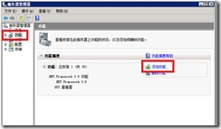](http://images.cnblogs.com/cnblogs_com/jiessie327/201101/20110105224441404.jpg)

选中“故障转移集群”，“下一步”，直到安装完成。

[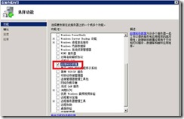](http://images.cnblogs.com/cnblogs_com/jiessie327/201101/20110105224443140.jpg)

**（2） 验证Windows Server 2008 R2 故障转移群集**

**在两台sqlServer服务器的其中一台验证Cluster**，＂控制面板－管理工具＂中，打开＂故障转移群集管理＂，在“故障转移集群管理”中，选择“验证配置”：

[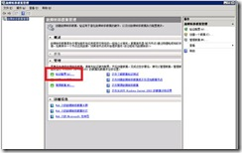](http://images.cnblogs.com/cnblogs_com/jiessie327/201101/201101052244465972.jpg)

在Select Servers or a Cluster对话框，加入你需要加入为cluster的node：

在＂请选择服务器或群集＂中，分别输入两台SqlServer 服务器的机器名，点击“添加”，“下一步”：

[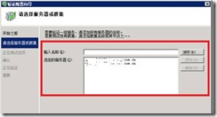](http://images.cnblogs.com/cnblogs_com/jiessie327/201101/201101052244486821.jpg)

在正在测试选项中，选择运行所有测试：

[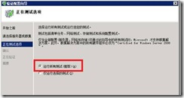](http://images.cnblogs.com/cnblogs_com/jiessie327/201101/201101052244506905.jpg)

点击下一步，开始进行验证．

[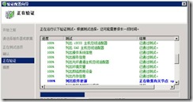](http://images.cnblogs.com/cnblogs_com/jiessie327/201101/201101052244532737.jpg)

报告出来了，可以点击“查看报告”来看看报告中发现了什么问题：

[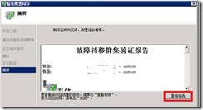](http://images.cnblogs.com/cnblogs_com/jiessie327/201101/201101052244555538.jpg)

**注意：要求所有的测试都通过，如果哪个测试没有通过，一定要找出原因，修改好后重新验证，直到所有验证通过，才能进行下一步**。

**（3） 创建一个Windows Server 2008 R2 群集**

在在“故障转移集群管理”中，选择“创建一个群集”：

[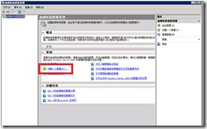](http://images.cnblogs.com/cnblogs_com/jiessie327/201101/201101052244574194.jpg)

注意：

在加入到node的机器的对外提供服务的网卡的NetBIOS要设置为enabled，心跳网卡的NetBIOS设置为disabled。所有网卡的IPv6都关闭。

选择服务器步骤与验证时候一样，输入**两台SqlServer服务器名**

[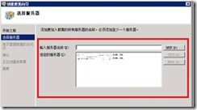](http://images.cnblogs.com/cnblogs_com/jiessie327/201101/201101052245003406.jpg)

在＂用于管理群集的访问点钟＂输入“集群名称（该名称为群集对外提供服务的名称，为虚拟IP地址对应的名称，ClusterServer）”，并且分配一个IP地址（该IP地址为群集对外提供服务的IP地址，为ClusterServer对应的虚拟IP地址）：

[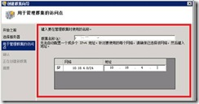](http://images.cnblogs.com/cnblogs_com/jiessie327/201101/201101052245023175.jpg)

配置向导开始配置群集，正常的话，群集配置成功，可以点击“查看报告”来看集群创建的结果：

[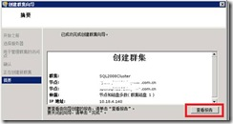](http://images.cnblogs.com/cnblogs_com/jiessie327/201101/201101052245048484.jpg)

**（4） 配置群集的仲裁盘**

在创建群集的时候，并没有一个选项来选择中裁盘．默认情况下，创建向导使用第一个有效的磁盘作为仲裁见证盘。我们需要确保选择了正确的仲裁盘（Q盘：1-2G），如果选择了别的盘，我们需要手动变换一下。为了验证仲裁盘是否正确，我们需要打开＂故障转移群集管理＂，选择到＂存储＂节点，查看＂仲裁中的见证磁盘＂是否是我们需要的Q盘。

[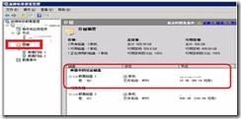](http://images.cnblogs.com/cnblogs_com/jiessie327/201101/201101052245066301.jpg)

如果不是，需要手动修改，为了配置仲裁盘，我们需要在群集名称上单击右键，选择“更多操作－配置群集仲裁设置”

[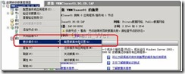](http://images.cnblogs.com/cnblogs_com/jiessie327/201101/201101052245097989.jpg)

在＂配置群集仲裁设置＂对话框，选择＂**节点和磁盘多数（适合你当前节电数目）**＂模式．这个选项取决于你当前的节点数和配置情况，但前配置情况适用＂**节点和磁盘多数（适合你当前节电数目）**＂：

[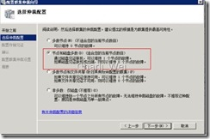](http://images.cnblogs.com/cnblogs_com/jiessie327/201101/201101052245113264.jpg)

点击下一步，将仲裁盘选到正确的Q盘，直到完成：

[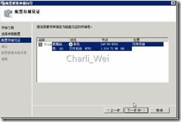](http://images.cnblogs.com/cnblogs_com/jiessie327/201101/201101052245141048.jpg)

**（5） 群集测试**

Cluster安装成功后，可以测试一下群集是否可以工作了：

A.可以到域控服务器上查看AD中，多了个叫ClusterServer的机器，这是windows cluster对外的机器名。

B.在DNS服务器上，多了一条A记录，可以看到ClusterServer的IP为刚才配置的虚拟IP。

C.用其它机器Ping ClusterServer或者虚拟可以ping通。

#### ****6.安装和配置MSDTC群集****

步骤6全部使用DBAdmin登陆系统。

##### （1） 安装MSDTC 所需要的服务器角色

**在两台sqlServer服务期上分别执行**。

在＂角色管理＂中，添加角色，安装和配置＂应用程序服务器＂：

[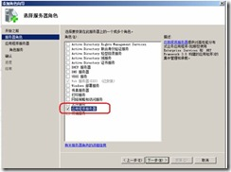](http://images.cnblogs.com/cnblogs_com/jiessie327/201101/20110106130443483.jpg)

在＂角色服务＂中要选上**＂传入远程事务处理＂、“传出远程事务处理”**，MSDTC要使用它们，并根据向导安装完成：

[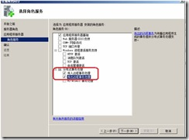](http://images.cnblogs.com/cnblogs_com/jiessie327/201101/20110106130445351.jpg)

##### （2） 创建MSDTC 群集

在任意一台SqlServer服务器上，打开“故障转移群集管理”，选择“存储”，查看，看下 M盘(MSDTC专用盘)在哪个节点（SqlServer服务器）上：

[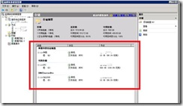](http://images.cnblogs.com/cnblogs_com/jiessie327/201101/201101061304462728.jpg)

在拥有M盘的节点（SqlServer服务器上）上，打开“故障转移群集管理”，右击“服务和应用程序”，选择“配置服务或应用程序”：

[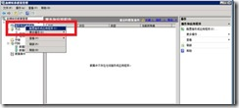](http://images.cnblogs.com/cnblogs_com/jiessie327/201101/201101061304478725.jpg)

开始运行高可用向导，选择我们要安装的“分布式事物协调器”，并下一步：

[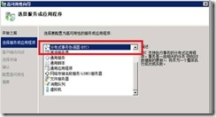](http://images.cnblogs.com/cnblogs_com/jiessie327/201101/201101061304483086.jpg)

在客户端访问点中，输入规划好的MSDTC的对外服务名称(MSDTCCluster)和虚拟IP:

[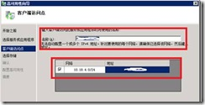](http://images.cnblogs.com/cnblogs_com/jiessie327/201101/201101061304481907.jpg)

在选择存储界面中，选择已经规划好的M盘作为MSDTC服务使用的盘，并单击确定直到完成。

配置完成后，确保服务处于Online状态：

[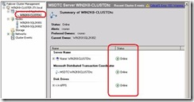](http://images.cnblogs.com/cnblogs_com/jiessie327/201101/201101061304494316.jpg)

**MSDTC的群集配置成功。同样会在AD和DNS中增加机器和A记录。**

#### ****7.Sql Server 2008 SP1集成****

在Windows Server 2008 R2种安装Sql Server 2008，Sql Server 2008需要集成SP1补丁，如果已经有集成SP1的SqlServer 2008安装盘，则不需要此操作。否则，否则，详细参见[《Sql Server 2008 SP1集成》](http://files.cnblogs.com/jiessie327/SqlServer2008SP1%e9%9b%86%e6%88%90.rar)。

#### ****8.安装Sql群集前的说明（实例名、数据库磁盘存放）****

AA模式群集是由两个AP模式群集组成，每个AP模式群集需要占用一个磁盘和使用一个数据库实例。因此，在整个安装过程中，需要两个已经规划好的磁盘和两个数据库实例。

|  |  |  |  |
| --- | --- | --- | --- |
| **模式** | **数据库实例** | **数据存放磁盘** | **备注** |
| 第一个AP模式 | 默认实例 | D盘（第一个磁盘阵列数据库） |  |
| 第二个AP模式 | MSSQLServer02 | E盘（第二个磁盘阵列数据库） | 默认实例被第一个Ap模式群集使用，需要新的数据库实例名 |

#### ****9.安装第一个AP（主从）模式群集（安装一个数据库实例）****

步骤9全部使用DBAdmin登陆系统。

##### （1） 在第一台sql 服务器安装第一个Sql AP群集（默认实例）

登陆SqlSrv01数据库服务器，将带有SP1补丁的SqlServer 2008安装介质放入系统，开始安装。

如果尚未安装必备组件，则安装向导将会要求您进行安装。Windows Installer 4.5 是必需的，如未安装，安装向导会进行安装。如果系统提示您重新启动计算机，则重新启动计算机，然后再次启动 SQL Server 2008 安装程序。

必备组件安装完成后，安装向导会启动 SQL Server 安装中心，单击安装页上的“**新 SQL Server 故障转移群集安装**”。

[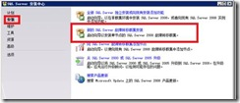](http://images.cnblogs.com/cnblogs_com/jiessie327/201101/201101061304504774.jpg)

系统配置检查器将在您的计算机上运行发现操作。若要继续，请单击“确定”。您可以通过单击“显示详细信息”在屏幕上查看详情，或通过单击“查看详细报告”从而以 HTML 报告的形式进行查看。

在安装程序支持文件页，单击“安装”以安装安装程序支持文件。

系统配置检查器将在安装继续之前验证计算机的系统状态。检查完成后，请单击“下一步”继续。您可以通过单击“显示详细信息”在屏幕上查看详情，或通过单击“查看详细报告”从而以 HTML 报告的形式进行查看。

在“许可条款”页上阅读许可协议，然后选中相应的复选框以接受许可条款和条件。单击“下一步”继续。

[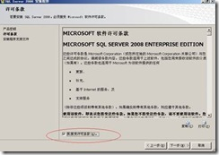](http://images.cnblogs.com/cnblogs_com/jiessie327/201101/201101061304517183.jpg)

在安装程序支持文件页，单击“安装”以安装安装程序支持文件。

[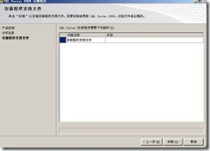](http://images.cnblogs.com/cnblogs_com/jiessie327/201101/201101061304527640.jpg)

系统配置检查器将在安装继续之前验证计算机的系统状态。检查完成后，请单击“下一步”继续。

[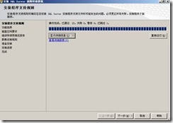](http://images.cnblogs.com/cnblogs_com/jiessie327/201101/201101061304536146.jpg)

|  |
| --- |
| **[clip_image023](http://images.cnblogs.com/cnblogs_com/jiessie327/201101/201101061304531063.gif)注意： 安装程序支持规则可确定在您安装SQL Server安装程序支持文件时可能发生的问题。必须更正所有失败，安装程序才能继续。** |

在“功能选择”页上选择要安装的组件，输入安装目录，单击“下一步”。注意：**此时安装目录是SqlServer的安装程序目录，需要选择本地盘符**。

[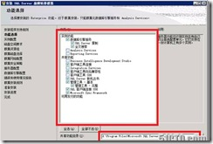](http://images.cnblogs.com/cnblogs_com/jiessie327/201101/201101061304546504.jpg)

在“实例配置”页， 执行以下操作：

l **在“SQL Server 网络名称”框中，输入事先规划好的第一个AP模式对外的网络名称：SqlCluster01**

l **选择“默认实例”**

l “实例ID”和“实例根目录”保留默认值

[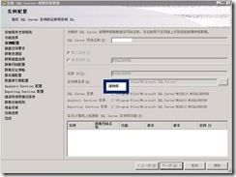](http://images.cnblogs.com/cnblogs_com/jiessie327/201101/201101061304562784.jpg)

在“磁盘空间要求”页计算指定的功能所需的磁盘空间，并将磁盘空间要求与正在运行安装程序的计算机上的可用磁盘空间进行比较。单击“下一步”。

使用“群集资源组”页，单击“下一步”。

[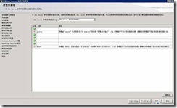](http://images.cnblogs.com/cnblogs_com/jiessie327/201101/201101061304573764.jpg)

**在“群集磁盘选择”页上，为SQL Server 故障转移群集选择共享群集磁盘资源，选择事先规划好的E盘**。单击“下一步”。

[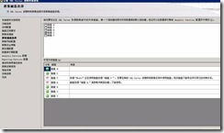](http://images.cnblogs.com/cnblogs_com/jiessie327/201101/201101061304578998.jpg)

在“群集网络配置”页上，勾选第一行“IPv4”，**输入事先规划好的第一个AP模式对外的虚拟IP地址**，单击“下一步”继续。

[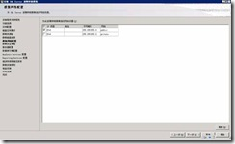](http://images.cnblogs.com/cnblogs_com/jiessie327/201101/201101061304589455.jpg)

在“群集安全策略”页，在“数据库引擎域组”、“SQL Server代理域组”分别输入域组“Domain\DBEngine”、“Domain\DBAgent”、“Domain\DBAnalysis”，单击下一步。

[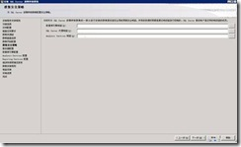](http://images.cnblogs.com/cnblogs_com/jiessie327/201101/201101061304594372.jpg)

在“服务器配置 - 服务帐户”页，指定 SQL Server 服务的登录帐户**DBService**。

[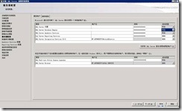](http://images.cnblogs.com/cnblogs_com/jiessie327/201101/201101061305004797.jpg)

在“数据库引擎配置 - 帐户设置”页，执行以下操作：

l **选择“混合模式身份验证”**

l 为内置 SQL Server 系统管理员帐户设置密码

l **将“Domain\DBAdmin”添加到指定SQL Server 管理员中**

在“数据库引擎配置 – 数据目录”页，需要确认数据库目录是否为磁盘阵列的盘（本次是D盘）

[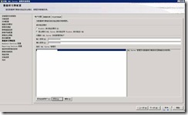](http://images.cnblogs.com/cnblogs_com/jiessie327/201101/201101061305018286.jpg)

将Domain\DBAdmin添加为Analysis Services管理员。此后，按照向导，直到安装完成。

打开“故障转移群集管理”展开“服务和应用程序”看到已经安装了SQL Server的服务，并且所有资源都是正常的状态

[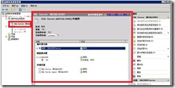](http://images.cnblogs.com/cnblogs_com/jiessie327/201101/201101061305021011.jpg)

##### （2） 在第二台Sql服务器加入第一个Sql AP群集（默认实例）

使用DBAdmin登陆数据库服务器SqlSrv02。

Windows Installer 4.5 是必需的，安装向导将进行安装。Windows Installer 4.5安装完毕后根据提示重新启动计算机，重启完后再次启动 SQL Server 2008 Setup.exe。

安装了必备组件后，安装向导将启动 SQL Server 安装中心。若要向现有故障转移群集实例中添加节点，请单击左窗格中的“安装”。然后选择“向 SQL Server 故障转移群集添加节点”。

[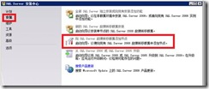](http://images.cnblogs.com/cnblogs_com/jiessie327/201101/201101061305038960.jpg)

系统配置检查器将在您的计算机上运行发现操作。若要继续，请单击“确定”。在“产品密钥”页上指定产品的生产版本的 PID 密钥。

在“许可条款”页，勾选“我接受许可条款”，单击“下一步”。

如果计算机上尚未安装 SQL Server 必备组件，则安装向导将安装它们。其中包括：

SQL Server 安装程序支持文件，若要安装必备组件，请单击“安装”。

在“安装程序支持规则”页，系统配置检查器将在安装继续之前检验计算机的系统状态。检查完成后，请单击“下一步”继续。

在“群集节点配置”页上，单击“下一步”:

[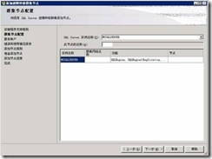](http://images.cnblogs.com/cnblogs_com/jiessie327/201101/201101061305043321.jpg)

在“服务帐户”页上指定 SQL Server 服务的登录帐户（DBServices）。为 SQL Server 服务指定登录信息后，请单击“下一步”。 在SQL Server服务启动账户中输入该帐户的密码，账户名已经自动添加了，不用修改:

[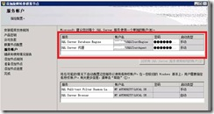](http://images.cnblogs.com/cnblogs_com/jiessie327/201101/201101061305052906.jpg)

剩余步骤安装向导完成安装。

##### （3） 测试第一个Sql AP群集

现在故障转移集群已经安装好了，可以进行测试。

**找一台安装了SqlServer 2008 Management Studio的机器，通过第一个Sql AP群集的公用名称（SqlCluster01）或虚拟IP地址，能够正常访问数据库。**

打开“故障转移群集管理”，展开“服务和应用程序”，在“SQL Server”上右键，“将该服务或应用程序移动到另一个节点”。

[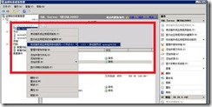](http://images.cnblogs.com/cnblogs_com/jiessie327/201101/201101061305064759.jpg)

系统提示是否要移动，选择移动

[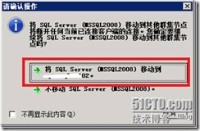](http://images.cnblogs.com/cnblogs_com/jiessie327/201101/201101061305072708.jpg)

整个移动的过程很快，也许是因为还没有很大的数据库的原因吧，大约10-20秒就完成了转移。这是移动的过程，现在的所有者还是第一个节点。

[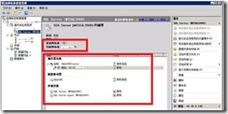](http://images.cnblogs.com/cnblogs_com/jiessie327/201101/20110106130508907.jpg)

转移完成，当前所有者是第二个节点了

[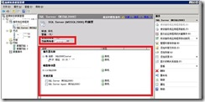](http://images.cnblogs.com/cnblogs_com/jiessie327/201101/201101061305098856.jpg)

**移动完成后，用刚才那台安装了SqlServer 2008 Management Studio的机器，通过第一个Sql AP群集的公用名称（SqlCluster01）或虚拟IP地址，仍然能够正常访问数据库。**

至此，第一个Sql AP安装完成。

#### ****10.安装第二个AP（主从）模式群集（安装另外一个数据库实例）****

步骤10全部使用DBAdmin登陆系统。第二个AP模式与第一个AP模式安装基本相同。

##### （1） 在第一台sql 服务器安装第二个Sql AP群集（另外一个实例）

安装方法与第一个Sql AP群集相同

注意：

**在安装到实例配置步骤，需要用规划的另外一个实例名（MSSQLServer02）：**

[](http://images.cnblogs.com/cnblogs_com/jiessie327/201101/201101061305105169.jpg)

**在安装到群集磁盘选择步骤时，需要选择新的规划好的磁盘阵列磁盘（E盘）：**

**[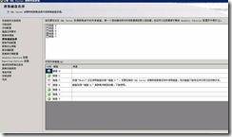](http://images.cnblogs.com/cnblogs_com/jiessie327/201101/201101061305115626.jpg)**

其余步骤与第一台相同。

##### （2） 在第二台Sql服务器加入第二个Sql AP群集（另外一个实例）

安装步骤与第一个Sql AP模式加入方式相同。

##### （3） 测试第二个Sql AP群集

测试方式与测试第一个Sql AP模式相同。

#### ****11.总结注意事项****

1、安装完成后，将第一个AP模式群集的拥有者设置为第一台数据库服务器，将第二个AP模式群集的拥有者设置为第二台数据库服务器。

2、时刻关注各资源是否处理“联机”状态，出现问题通过资源的联机、脱机状态判断出问题的资源。

3.在每个群集应用中，一旦群集应用中的某个资源出现问题，整个应用就会脱机。

4.AA（主主）模式=AP（主从）模式+AP（主从）模式

5.SqlSrv01、SqlSrv02最好使用单独的一块网卡与IP-SAN磁盘阵列柜连接（如果是光纤-SAN，则不需要网卡，一般通过HBA卡连接），并且使用与对外服务的IP不同的网段。

6.在部署基于IP-SAN阵列的群集时候， SqlSrv01、SqlSrv02各使用了3块网卡。

7.部署系统的管理员帐号最好与系统运行帐号分开。